**Композиция:**

Для создания композиции таблиц нужно исключить из вывода все столбцы, по которым проводилось соединение таблиц, например, следующим образом (рисунок ААА ПОМОГИТЕ):

SELECT product."WIDTH", product."LENGTH"

FROM cloth, product

WHERE cloth."PRICE" = product."PRICE"

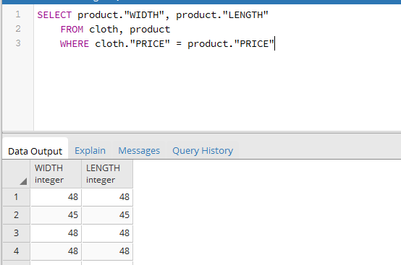

Рисунок ААА ПОМОГИТЕ – Результат выполнения композиции

**Тета-соединение:**

Тета-соединение предназначено для тех случаев, когда необходимо соединить две таблицы на основе некоторых условий, отличных от равенства. Например, получить тета – соединение таблиц cloth и product можно следующим образом (рисунок JOJO):

SELECT product.*, product.*

FROM cloth, product

WHERE cloth."PRICE" > product."PRICE"

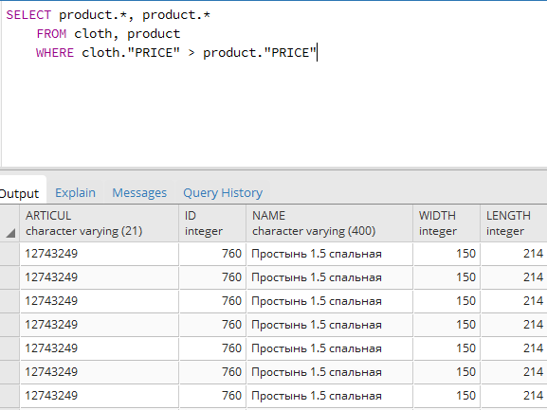

Рисунок JOJO – Результат выполнения Тета-соединениея

**Соединение таблицы со своей копией:**

В ряде приложений возникает необходимость одновременной обработки данных какой-либо таблицы и одной или нескольких ее копий, создаваемых на время выполнения запроса.

Например, при создании списков студентов (таблица Студенты) возможен повторный ввод данных о каком-либо студенте с присвоением ему второго номера зачетной книжки. Для выявления таких ошибок можно соединить таблицу Студенты с ее временной копией, установив в WHERE фразе равенство значений всех одноименных столбцов этих таблиц кроме столбцов с номером зачетной книжки (для последних надо установить условие неравенства значений).

Временную копию таблицы можно сформировать, указав имя псевдонима за именем таблицы во фразе FROM. Так, с помощью фразы FROM Товара X, Товара Y, Товара Z будут сформированы три копии таблицы Товары с именами X, Y и Z., например, чтобы найти все пары абонентов, проживающих на одной и той же улице, можно использовать следующее неявное соединение таблицы product со своей копией:

SELECT F."NAME", S."NAME"

FROM colors F, colors S

WHERE F."NAME" < S."NAME"

В этом примере для таблицы colors определены два псевдонима: F (First) и S (Second). Эти псевдонимы будут существовать, пока выполняется запрос. Дополнительное условие поиска F."NAME" < S."NAME" предназначено для удаления из ТРЗ повторяющихся строк, появляющихся в результате того, что запрос выбирает все комбинации строк с одинаковым именем.

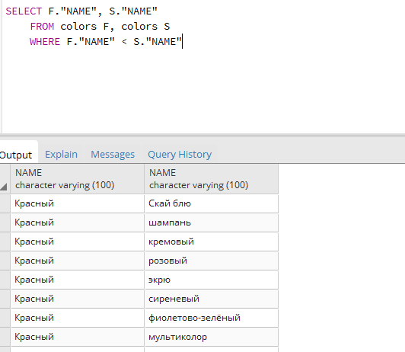

Рисунок АЙ - Результат выполнения неявного соединения

таблицы colors со своей копией

Такой же результат может быть получен, если использовать следующий запрос на явное соединение:

SELECT F."NAME", S."NAME"

FROM colors F **JOIN** colors S **ON** F."NAME" < S."NAME"

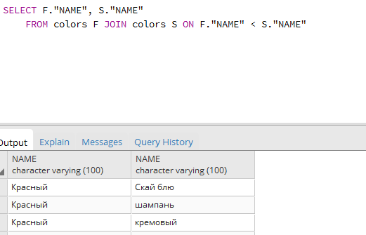

Рисунок ВЫРУБАЙ - Результат выполнения явного соединения